Auf der Suche nach abschnittsweise definierten Funktionen in der Praxis stieß ich in der freien Enzyklopädie Wikipedia auf den Parabelflug. Das Thema fand in meiner problematischen 11. Klasse Interesse und konnte gut zur Motivation genutzt werden. Da das Zahlenmaterial real und damit schlecht ohne technische Hilfe zu bearbeiten ist, drängt sich die Benutzung eines CAS geradezu auf.
Um eine Analogie zum bisher benutzen Koordinatensystem zu haben, in der die x-Achse der horizontal zurückgelegte Weg und die y-Achse die Höhe ist, musste mit Hilfe der Physik und der Daten aus dem Text umgerechnet werden. Diesen Schritt habe ich den Schülern abgenommen und die einzelnen Funktionsterme vorgegeben.

Die so definierte abschnittsweise Funktion eignet sich gut für einen etwas anderen Einstieg in die Differenzialrechnung.

Wikipedia:
„Als Parabelflug (engl. parabolic flight) wird ein besonderes Flugmanöver bezeichnet, bei dem das Flugzeug eine zur Erdoberfläche geöffnete Parabel beschreibt. Der Zweck dieses Manövers ist die Herstellung eines Zustands der Schwerelosigkeit (engl. microgravity) Meistens werden mehrere Parabeln (etwa 5 bis 30) hintereinander geflogen.
Beim Einleiten des Steigfluges (sowie beim Abfangen des Sturzfluges) herrscht im Flugzeug nahezu doppelte Schwerkraft.
Die Maschine fliegt zuerst horizontal mit Höchstgeschwindigkeit. Sie geht dann mit einem Bahnneigungswinkel von 45° in einer 1. Phase in einen Steigflug über. Während dieser Phase herrscht in der Maschine ca. doppelte Erdbeschleunigung.
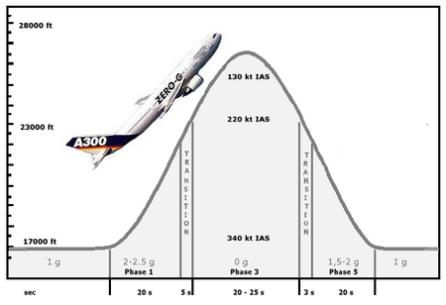
Phasen eines Parabelfluges
In der normalerweise ca. 5 Sekunden andauernden 2. Phase, der Transitionsphase, werden die Triebwerke gedrosselt, sodass der Schub nur den Luftwiderstand ausgleicht. In dieser Phase kann man eine deutliche Schwerkraftabnahme spüren (freier Fall).
In der 3. Phase, der eigentlichen Schwerelosigkeitsphase, die im englischen Sprachraum mit microgravity genauer beschrieben wird, steigt die Maschine weiter, indem sie einer Wurfparabel folgt. Sie erreicht am höchsten Punkt, abhängig vom Flugzeugtyp etwa 7000 bis 8500 m (23.000–28.000 ft). Die Zeitdauer der Schwerelosigkeit dauert im Mittel ca. 25 Sekunden.
Der Pilot steuert in der 4. Phase die Maschine so, dass sie einen Bahnneigungswinkel von ca. -45° erreicht und leitet damit den Parabelflug aus. Die Maschine wird nun durch Hochfahren der Triebwerke und Ziehen des Höhenruders wieder abgefangen. Hierbei herrschen wiederum ca. 2 g. Dieser Vorgang dauert 20 Sekunden. Nach ca. 2 Minuten kann dann der nächste Parabelflug beginnen.
Medizinische Auswirkung
Durch die Beschleunigung und die Steilflüge senden Augen und Gleichgewichtsorgane Informationen an das Gehirn, die inhaltlich nicht zusammenpassen. Einige Menschen reagieren auf die schnellen Schwerkraftwechsel bei einem Parabelflug mit Übelkeit oder Brechreiz (engl. motion sickness). Wegen der unangenehmen Symptome bei vielen Teilnehmern tragen die Flugzeuge, mit denen solche Flüge durchgeführt werden, auch gelegentlich den Spitznamen "Kotzbomber" (engl. vomit comet).
Viele Teilnehmer empfinden die Schwerelosigkeit allerdings als angenehm, weswegen solche Flüge auch sehr beliebt sind.“

1.
Definieren der einzelnen Funktionen: Die Transitionsphasen wurden weggelassen, Phase 1und 5 wird als Gerade angenommen.

g(x)= x+5181.6 für x0
$$d(x)=(x−\text{1828}\text{.}8)−0\text{.}\text{000205}⋅(x−\text{1828}\text{.}8)^{2}+\text{7010}\text{.}4$$
k(x)=-x+13717.25 für $x≤\text{8535}\text{.}\text{65}$
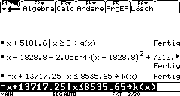
f(x) definieren
$$\text{when}(x≤\text{1828}\text{.}8,g(x),\text{when}(x>\text{1828}\text{.}8 \text{and} x≤\text{6706}\text{.}\text{85},d(x),k(x)))$$
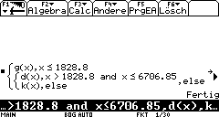
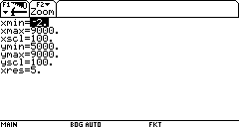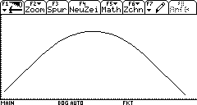

Der Steigflug und das Abfangen des Flugzeugs werden nun ausgeblendet, um den eigentlichen Parabelflug genauer zu betrachten.
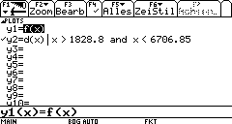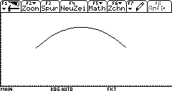

Zoomen:
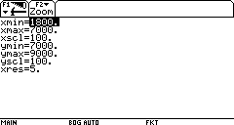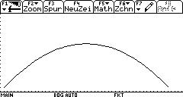

2.
Voraussetzung:
Der Zusammenhang zwischen Geradenanstieg und Winkel, den die Gerade mit der positiven Richtung der x-Achse einschließt ist in Klasse 11 bekannt. ($m=\text{tan}(α)$)

Wie verändert das Flugzeug während der Schwerelosigkeit seine Neigung gegenüber der Erdoberfläche?

Von 45° (Beginn) bis 135° (-45°) (Ende)
Ist es möglich, die Neigung dazwischen zu bestimmen z.B. bei x = 2500 m?
$$d(x)=(x−\text{1828}\text{.}8)−0\text{.}\text{000205}⋅(x−\text{1828}\text{.}8)^{2}+\text{7010}\text{.}4$$

Man betrachtet jetzt einen kleinen Funktionsabschnitt in der Umgebung von
x = 2500m. „Klein“ heißt hier 2500m$±$1m

kleine Umgebung von x = 2500 m zoomen
vorher mit TABLE den Bereich für y erforschen
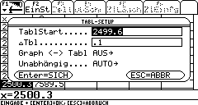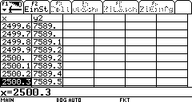

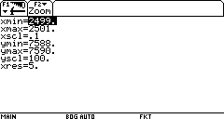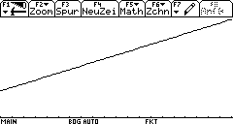
Der Graph sieht aus wie eine Gerade. Deren Anstiegswinkel kann bestimmt werden.

Anstieg der Gerade berechnen: $m=\frac{d(\text{2501})−d(\text{2500})}{\text{2501}−\text{2500}}$, Winkel bestimmen.
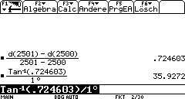 Geht es genauer? – Der Bereich kann weiter eingeengt werden. Nach einigen Beispielen z.B. in Gruppenarbeit erfolgt der Übergang zum Grenzwert.

$m=\frac{d(\text{2500}+h)−d(\text{2500})}{(\text{2500}+h)−(\text{2500})}$ mit $h→0$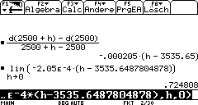
Der gesuchte Winkel ist: 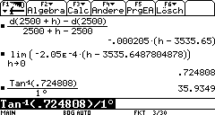.

Eventuelle Gruppenarbeit für verschiedene konkrete Stellen nach dem vorherigen Muster ( x = 2500; 3000; 3200;…)
Ist die Untersuchung an einer beliebigen Stelle x = a ($a∈\text{Db}$) möglich?

$m=\frac{d(a+h)−d(a)}{(a+h)−(a)}$ 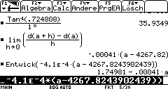
Speichern unter m(a)
Jede Winkelberechnung im Bereich ist möglich!
z.B.
An welcher Stelle fliegt das Flugzeug genau waagerecht ($α=0°$)? …

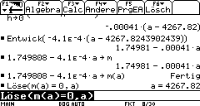

Die Frage nach dem Neigungswinkel des Flugzeugs erschien den Schülern plausibel, die Benutzung des CAS selbstverständlich.

Bei entsprechenden Vorkenntnissen (Grenzwerte von Zahlenfolgen, Zusammenhang zwischen Geradenanstieg und Winkel, den die Gerade mit der positiven Richtung der x-Achse einschließt ($m=\text{tan}(α)$), Bedienung des CAS) kann die Thematik in einer Doppelstunde behandelt werden.

